**Лабораторная работа №3: Основы проектирования приложений Windows Forms**

**Контрольные вопросы**

*1. Какие файлы описывают класс формы?*

Файлы Program.cs (основной файл прогарммы), Form1.cs (либо другое название формы), Form1.Designer.cs (расположение объектов и их параметры) и Form1.resx (настройки переменных).

*2. Какие действия необходимо выполнить для создания обработчика события?*

Для добавления обработчика события мыши необходимо выбрать соответствующее событие (Click, DoubleClick, MouseEnter, MouseLeave, MouseDown, MouseUp, MouseMove,. MouseHover, MouseWheel) и дважды щелкнуть на поле, расположенном в соседнем от него столбце в окне свойств (таким образом обработчику присвоится имя по умолчанию). В данном поле можно ввести свое название для нового обработчика, или выбрать из выпадающего списка уже существующие обработчики.

*3. Где описывается код обработчика события? В каком файле регистрируется обработчик события (метод привязывается к событию)?*

После регистрации события в окне «Properties», автоматически добавляются строки кода в файлы Form1.Designer.cs (регистрируется обработчик события) и Form1.cs (добавляется метод, ассоциированный с данным событием).

*4. Как получить доступ к координатам курсора мыши?*

Необходимо обратиться к методам X и Y класса MouseEventArgs.

*5. Какой класс содержит методы, реализующие математические функции?*

Класс Math.

**Индивидуальное задание**

*Задание 1.*

В рамках первого задания необходимо создать форму с текстовым полем, в которое будет записываться сумма координат курсора мыши по осям X и Y. Ниже представлен код данной формы, который был написан в соответствии с заданием.

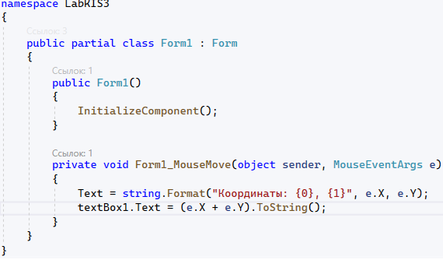

Рисунок 1. Код первой формы

Затем была протестирована работы программы (см. рис. 2). По заданию также необходимо в заголовок программы вывести координаты в заголовок программы.

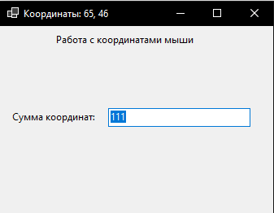

Рисунок 2. Пример работы программы

*Задание 2.*

Также необходимо создать ещё одну форму, в которой будет проводиться вычисление уравнения, которое определено вариантом.

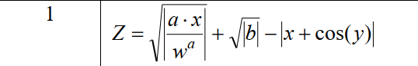

В рамках задания необходимо присвоить 2-м случайным переменным значение, которое соответствует координатам курсора мыши. Остальные переменные необходимо вводить с клавиатуры. А результат вычисления необходимо выводить в заголовок формы (или Error, если вычислить уравнение невозможно). Код и пример работы формы представлен ниже (см. рис. 3).

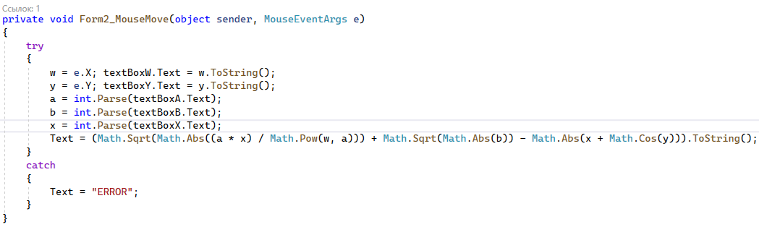

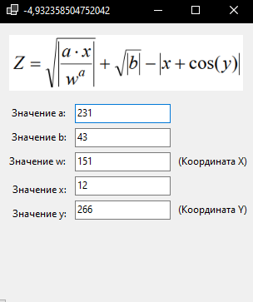

Рисунок 3. Код формы и пример работы